*Mokytojo lapas*

**Procentinė koncentracija (dviejų tirpalų maišymas)**

*Geogebra*: <https://www.geogebra.org/m/tbk5c7ej>

**Pastaba mokytojams:**

Skirtingiems mokiniams ar jų grupėms galima nurodyti skirtingus uždavinių parametrus.

Užduotyje galima pasirinkti keturis skirtingus uždavinius:

1. Žinomos pradinių tirpalų masės (m1, m2) ir tirpinio masės dalys juose (w1, w2). Reikia apskaičiuoti gauto tirpalo masę (m3) bei tirpinio masės dalį (w3).
2. Žinoma gauto tirpalo masė (m3), tirpinio masės dalys pradiniuose tirpaluose (w1, w2) ir tirpinio masės dalis gautame tirpale (w3). Reikia apskaičiuoti pradinių tirpalų masę (m1, m2).
3. Žinoma vieno pradinio tirpalo masė (m1) bei tirpinio masės dalys pradiniuose (w1, w2) ir gautame (w3) tirpale. Reikia apskaičiuoti antro pradinio tirpalo masę (m2) ir gauto tirpalo masę (m3).
4. Žinoma vieno pradinio tirpalo masė (m1) ir tirpinio koncentracija (w1) bei gauto tirpalo masė (m3) ir tirpinio masės jame (w3). Reikia apskaičiuoti antro pradinio tirpalo masę (m2) ir tirpinio masės dalį (w2).

Paspaudus mygtuką „Instrukcija“, atsiveria užduoties naudojimosi gidas. Norint šį gidą užverti, reikia dar kartą spustelėti mygtuką „Instrukcija“.

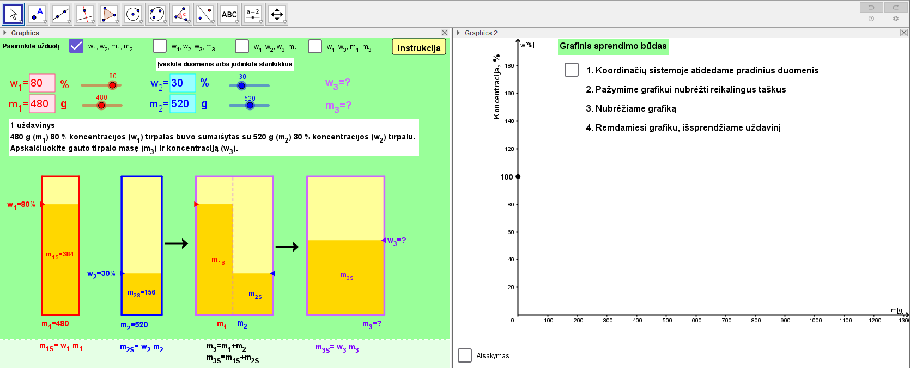

Visus šiuos uždavinius galima išspręsti dviem būdais: algebriniu ir grafiniu.

Grafinis sprendimo būdas remiasi tiesės lygties radimu ir jos panaudojimu nežinomos masės ar tirpinio masės dalies apskaičiavimui.

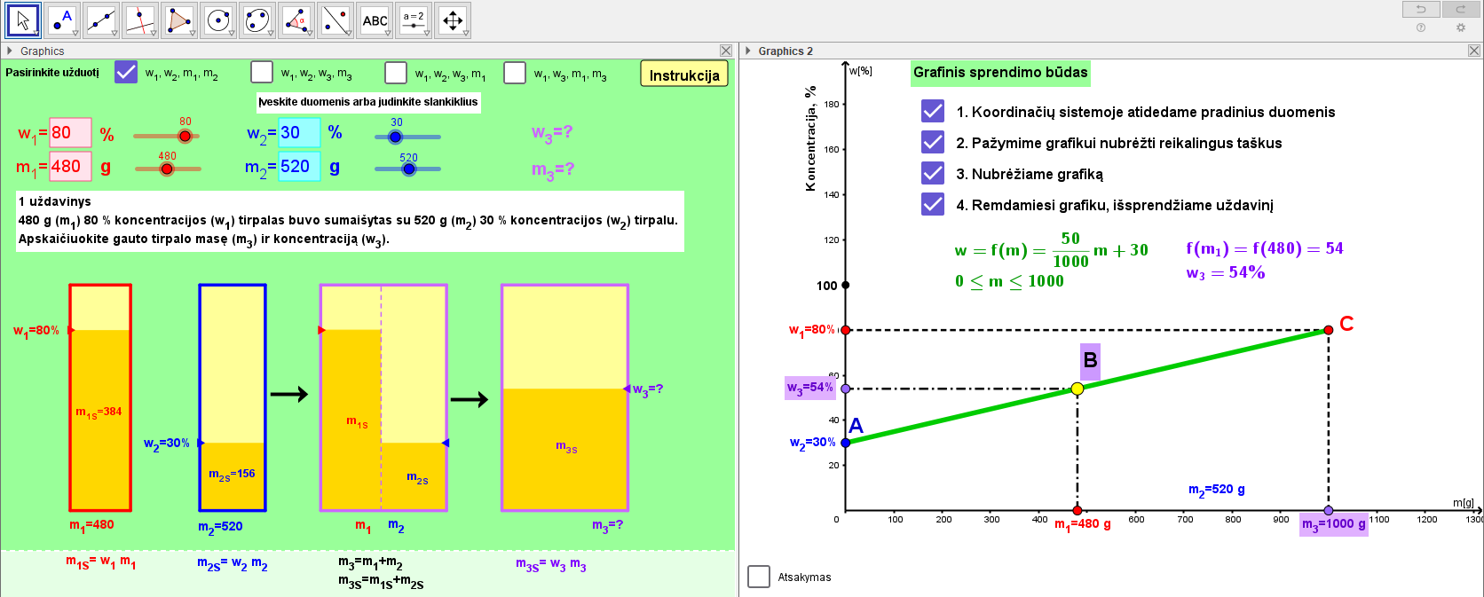

Sprendžiant grafiniu būdu figūruoja trys taškai A, B, C. Nepriklausomai nuo pasirinkto uždavinio varianto, visada žinome dviejų taškų koordinates, todėl galime rasti tiesės lygtį. Taškų A, B ir C koordinatės yra tokios:

A(0; w2)

B(m1; w3)

C(m3; w1)

Per du taškus einančios tiesės lygtį galima rasti dviem būdais.

**1 būdas.** Tiesė aprašoma tokia lygtimi:



Kaip pavyzdį panagrinėkime viršuje pateiktą paveikslą. Iš turimų duomenų matome, kad grafike galime atidėti tašką A, kurio koordinatės yra (0; w2) (duotu atveju tai yra (0; 30)) ir tašką C, kurio koordinatės yra (m3; w1) (duotu atveju tai yra (1000; 80)). Įstatę taškų koordinates į duotą lygtį, gauname:



Sudauginę gauname:





 (kaip ir parodyta paveiksle)

**2 būdas.** Paimame tiesės lygtį *y = ax + b*, įstatome taškų koordinates ir randame koeficientus *a* ir *b*. Kadangi turime dviejų taškų koordinates, tai gauname dviejų lygčių sistemą, kurią išsprendę apskaičiuojame koeficientus *a* ir *b*.

Kaip pavyzdį paimkime tuos pačius taškus A(0; 30) ir C(1000; 80).



$\left\{\begin{aligned}30=a∙0+b \\ 80=a∙1000+b\end{aligned}\right.$

Iš pirmosios lygties matome, kad *b* = 30. Įstatę šią vertę į antrąją lygti, apskaičiuojame *a*.

$$80=a∙1000+30$$

$$a=\frac{50}{1000}$$

Vadinasi, tiesės lygtis yra .

Radę tiesės lygtį ir žinodami pirmojo tirpalo masę (m1 = 480 g), apskaičiuojame tirpinio masės dalį w3:

